Klasa VI – SP Niedźwiada
Temat: Pierwszy rozbiór Polski
Proszę przeczytać poniższe teksty, a następnie wykonać w zeszycie polecenia:

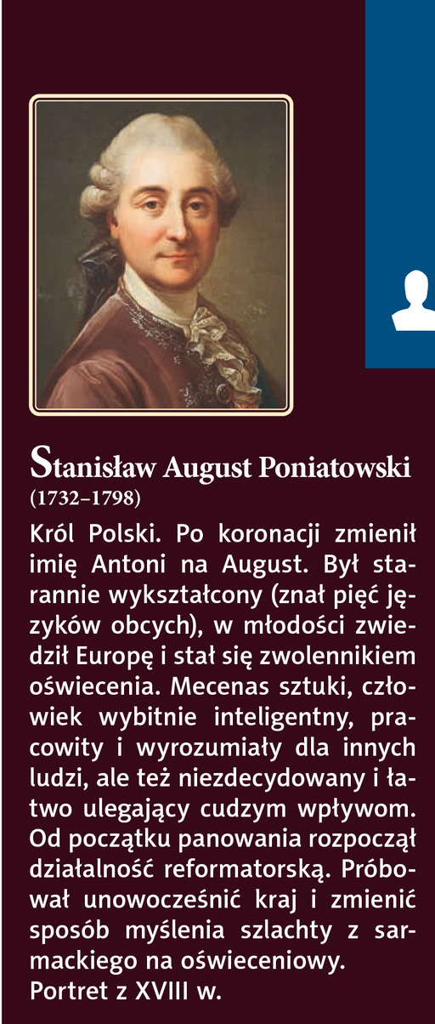

Polecenie 1.
Wymień reformy, jakie zostały wprowadzone za panowania Stanisława Augusta Poniatowskiego.
Polecenie 2.
Wyjaśnij, dlaczego szlachta zawiązała konfederację barską?
Polecenie 3.
Kiedy doszło do pierwszego rozbioru polski ?

Klasa VI – SP Niedźwiada
Temat: Kultura polskiego oświecenia
Proszę przeczytać poniższe teksty, a następnie wykonać w zeszycie polecenia:

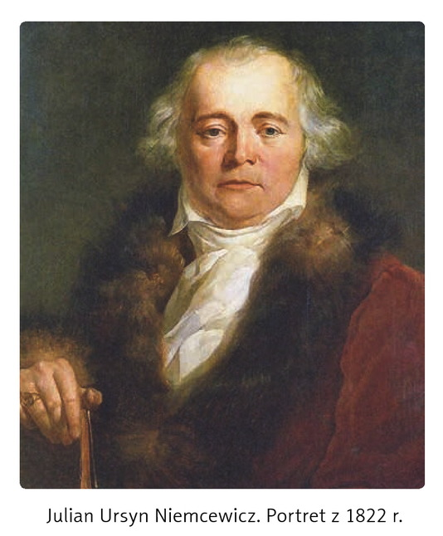

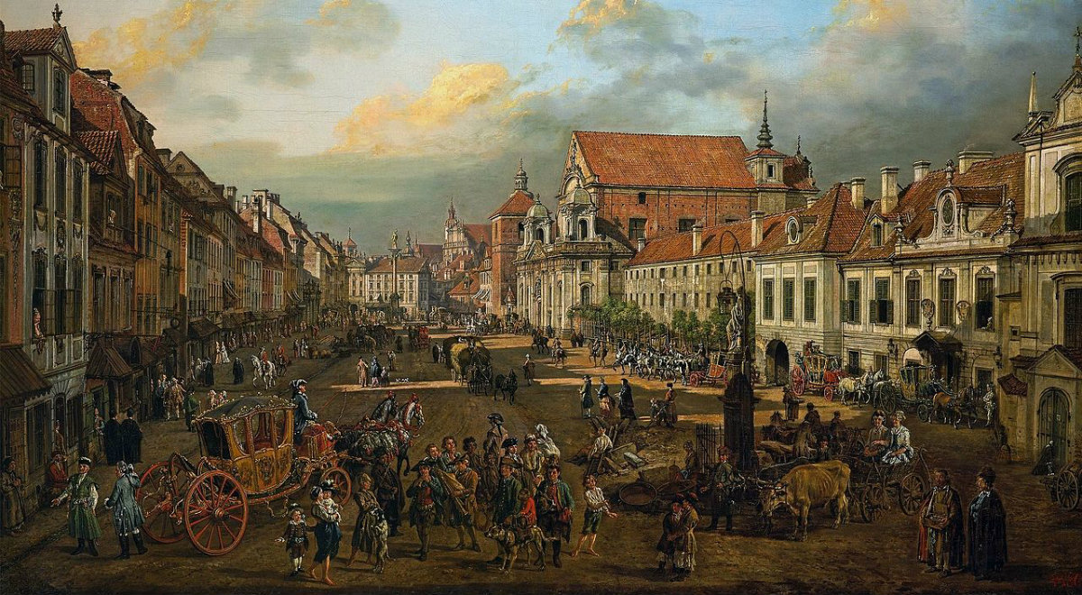
Canaletto „Krakowskie Przedmieście w stronę placu Zamkowego”
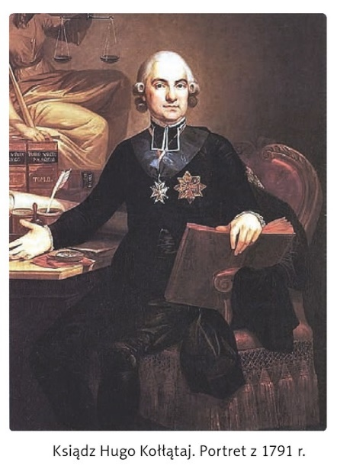

Pałac Na Wodzie w Łazienkach Królewskich w Warszawie

Polecenie 1.
Wymień najważniejszych przedstawicieli polskiego oświecenia.
Polecenie 2.
Wymień 5 przykładów zabytków klasycyzmu polskiego (wykorzystaj do tego informacje dostępne w Internecie).
Polecenie 3.
Wyjaśnij, jaką rolę pełniła Komisja Edukacji Narodowej ?

Za kilka dni, pojawi się kolejna partia zadań do wykonania. Przypominam, że zadania domowe zostaną sprawdzone przeze mnie po powrocie do szkoły. Powodzenia !

